Лабораторная работа 1.2.1
Определение скорости полета пули, применяя законы сохранения и используя баллистические маятники
Королев Дмитрий Алексеевич

МФТИ, 2025

Цель работы:
Определить скорость пули, применяя законы сохранения и используя баллистические маятники.

Оборудование:
Пневматическое ружьё, оптическая система, баллистические маятники, пули.

Теоретическая справка:
При неупругом ударе пули о маятник мы можем использовать закон сохранения импульса, т.к. импульс внешних сил на горизонтальную ось либо равен нулю(как силы тяжести), либо пренебрежимо мал(как для сил натяжения нитей). Тогда можно записать:

Воспользавшись законом сохранения энергии, получим, что Высота маятника связана с углом отклонения от вертикали .
Получаем итоговую формулу:

Проведение эксперимента:
Останавливаем маятник. Проводим зарядку и стреляем в маятник почти абсолютно горизонтально. Проводим замеры отклонения посредством записи видео на телефон. Наблюдаем, что даже за 10 колебаний амптлитуда почти не изменилась, значит затухания колебаний малы. Вычисляем по формуле значение скорости пули:
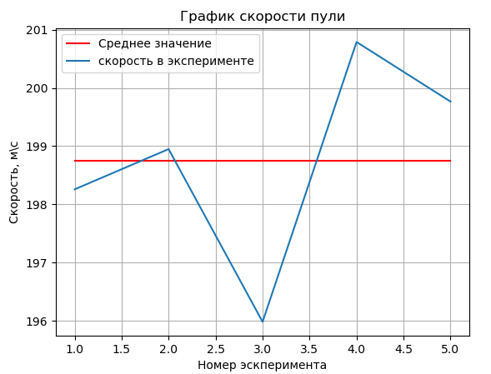

Теперь переходим к второй части работы.
Вторая часть работы тоже заключалась в измерении скорости пули, только маятник цже был другого формата – это крутильный маятник, в то время как в первом пункте это был маятник, совершающий поступательные движения.
Получился следующий график скоростей пули:
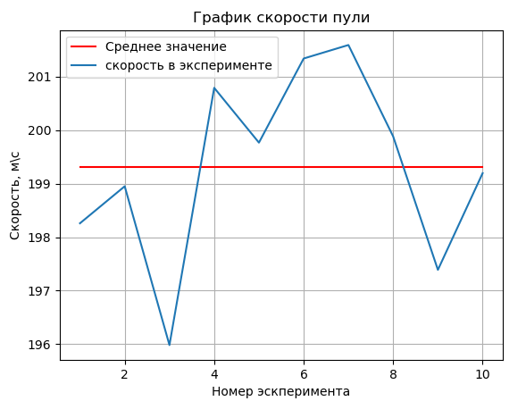

Погрешности:
В первом пункте:

Во втором пункте:

В пределах погрешности результат сходится.

Вывод:
Мы посчитали скорость вылетающей пули из пневматического ружья двумя способами – при помощи крутильного маятника и маятника, совершающего поступательные движения. Результат обоих способов сошелся в пределах погрешностей. Эти способы не сильно точны, их относительная погрешность составляет примерно 5%. Однако в условиях эксперимента действительное отклонение от среднего значения составило не больше 2%.

